Curs Comptabilitat CGAP (Bàsic):

No Pressupostaris

Els principals pagament/cobraments no pressupostaris els podem dividir en:
- Moviments no pressupostaris 419xx/449xx
- Iva, IRPF i Seguretat Social
- Pendents d’aplicació

Vegem com es poden comptabilitzar

- Moviments no pressupostaris 419xx/449xx

En alguns casos, en la comptabilitat de les entitats, es poden produir pagaments o cobrament no pressupostaris en aquest cas, i com en els moviments pressupostaris, hem de seleccionar els moviments.
En funció si primer es realitza el cobrament (NPC) o el pagment (NPP) triarem un document comptable o un altre

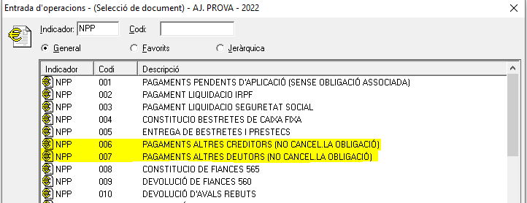

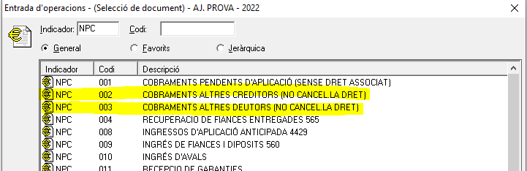

- IVA, IRPF i Seguretat Social

  - IVA:
Tots els moviments per tal de comptabilitzar les declaracions de l’IVA es fan amb NPIVA, amb aquest moviments es saldaran els comptes 4720 (Iva suportat, que es carrega en el moment de fer ADO de factures amb IVA deduïble) i 4770 (IVA repercutit, que s’abona en el moment de fer els RD amb IVA repercutit).
Triarem l’assentament en funció del resultat de la liquidació d’IVA de cada trimestre.

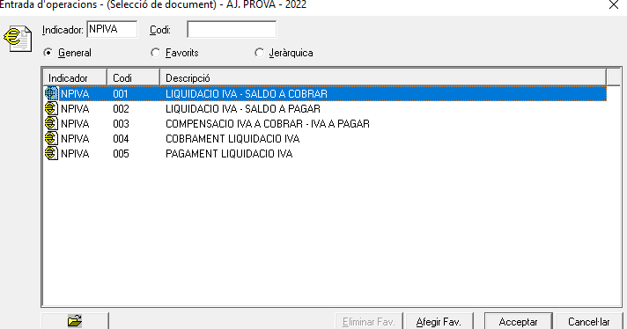

  - IRPF
Per tal de comptabilitzar el pagament del model 111 d’IRPF (de qualsevol trimestre), es necessari seleccionar l’NPP 002

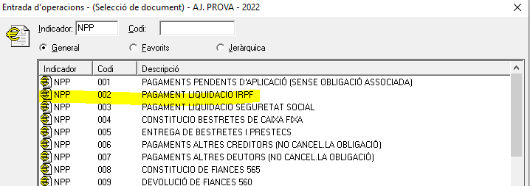

Una vegada dins l’assentament , triant el compte 475xx, podem seleccionar la part de personal i la part de professional.

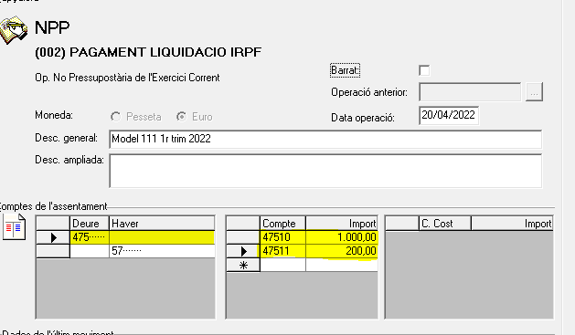

  - Seguretat Social
Per realitzar l’assentament del pagament de la seguretat social dels treballadors, només cal seleccionar el document comptable NPP 003.

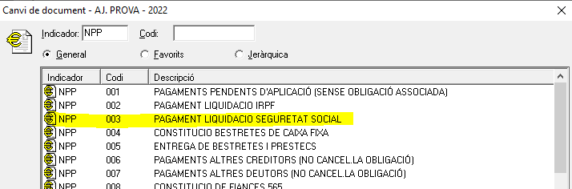

I tot seguit entrar les dades corresponenets.
Fer esment que l’import de la seguretat social d’empresa és presupostari i , per tant, s’ha de comptabilitzat amb un ADO/P-MP sobre el capítol 1.

- Pendents d’aplicació

Per comptabilitzar aquelles depeses que es realitzen sense consignació o bé sense aprovació a finals d’any, el procediment seria el següent:

  - Pel reconeixement de l’obligació pendent d’aplicar
Els documents comptable que utilitzarem per comptabilitzar els reconeixements de les obligacions pendent d’aplicar son els NPO’s. Escollirem el que s’adeqüi a la nostra despesa. En general aquest moviment es farà des del registre ja que es tractaran de factures, qualsevol altra tipus de despesa es realitzaria a la comptabilitat.

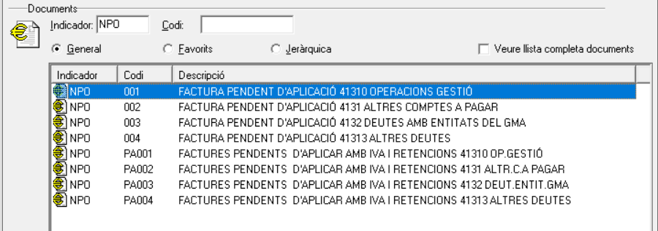

I, a continuació, introduiríem les dades de la despesa...
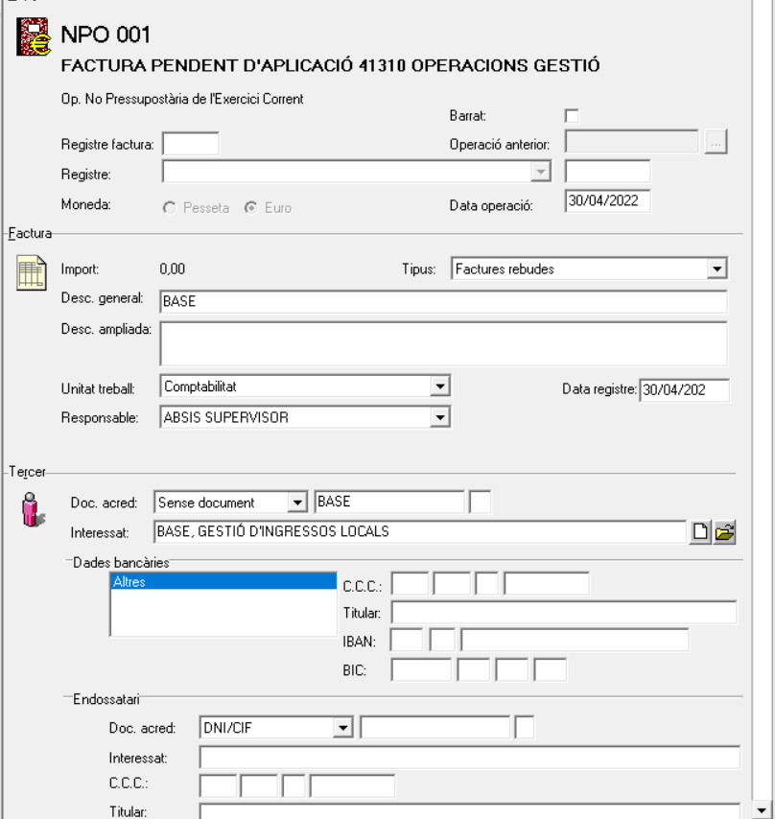

L’aplicació pressupostària és a títol informatiu i tu computa en la liquidació...

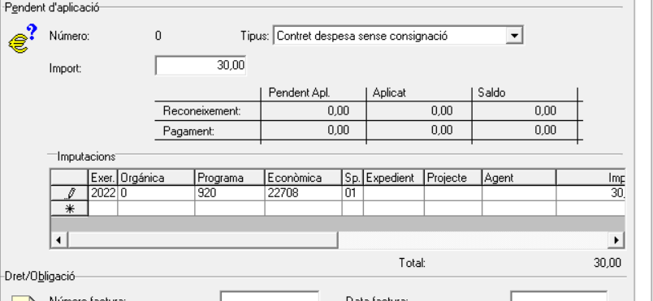

Entraríem les dades dels comptes financers i guardaríem l’assentament...

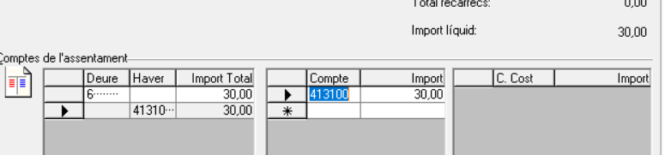

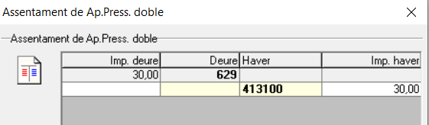

Finalment, en el cas que el pendent d’aplicació fos una factura caldria realitzar una “Relació de comptabilització” i traspassar-la a la comptabilitat (en el cas de pendents d’aplicació NO és realitzen “relacions d’aprovació”).

  - Pel pagament de l’obligació pendent d’aplicar
Per comptabilitzar el pagament del NPO, caldrà fer-ho des de la comptabilitat i triarem el NPP 015, per tot seguit entrar les dades que ens sol·licita el document.
Iniciarem cercant l’operació anterior i es carregaran las dades del NPO...

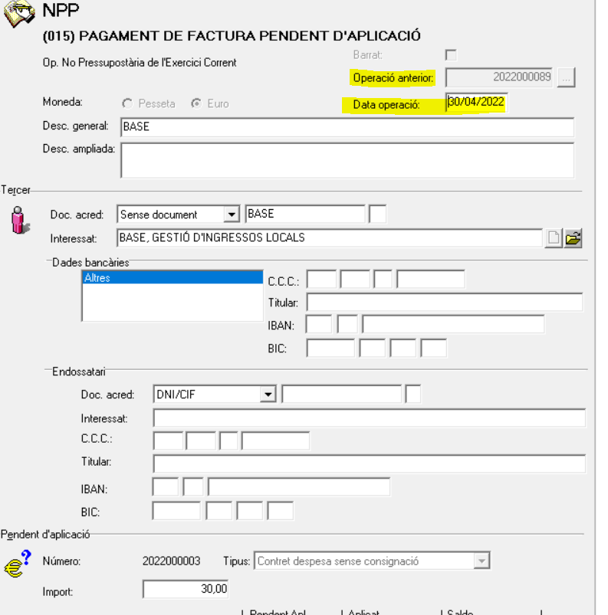

Acabarem entrant els comptes financers i confirmant l’assentament comptable...

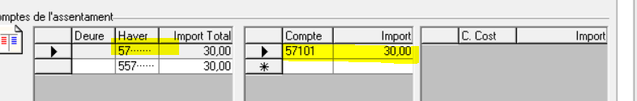

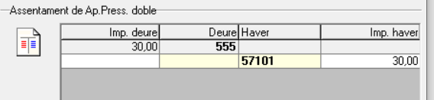

  - Per l’aplicació del pendent d’aplicació
Per acabar amb els pendents d’aplicació, una vegada realitzat el tràmit administratiu per aplicar-los, comptabilitzarem la seva aplicació amb el corresponent ADO (003, 019,...). Cal anar a “Entrada d’operacions”, seleccionar el ADO que volem i en el document comptable primer de tot cercar l’operació a aplicar (“Operació a aplicar”) perquè es carreguin les dades del NPO, i acabar d’entrar les dades que ens sol·liciten...
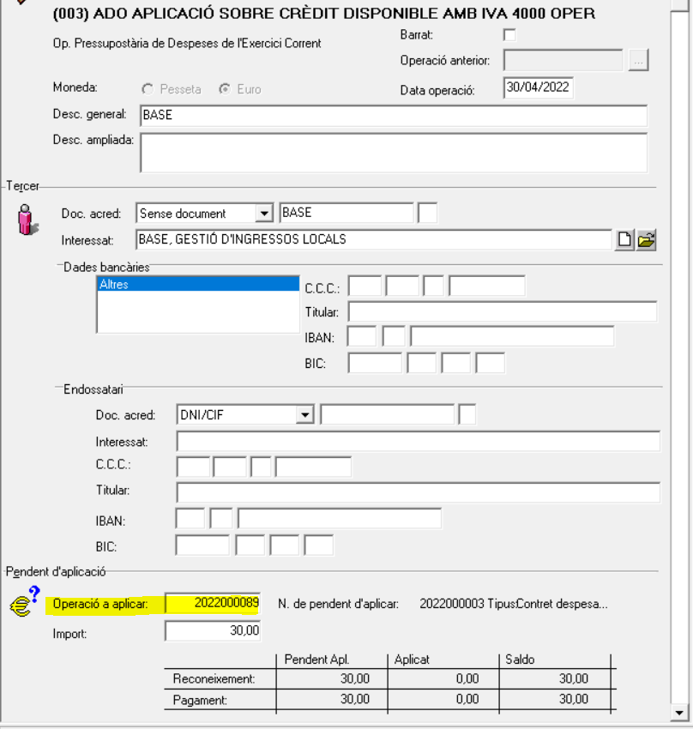

I guardaríem l’assentament com a la resta de moviments comprovant que sigui correcte..

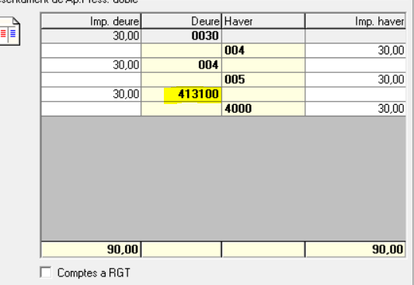

Per finalitzar tot els procés realitzaríem el P-MP (005,0033,...) corresponen, ara bé cal “estirar” primer l’ADO de l’apartat anterior (al camp “operació anterior”) i el NPP (al camp “operació a aplicar”).
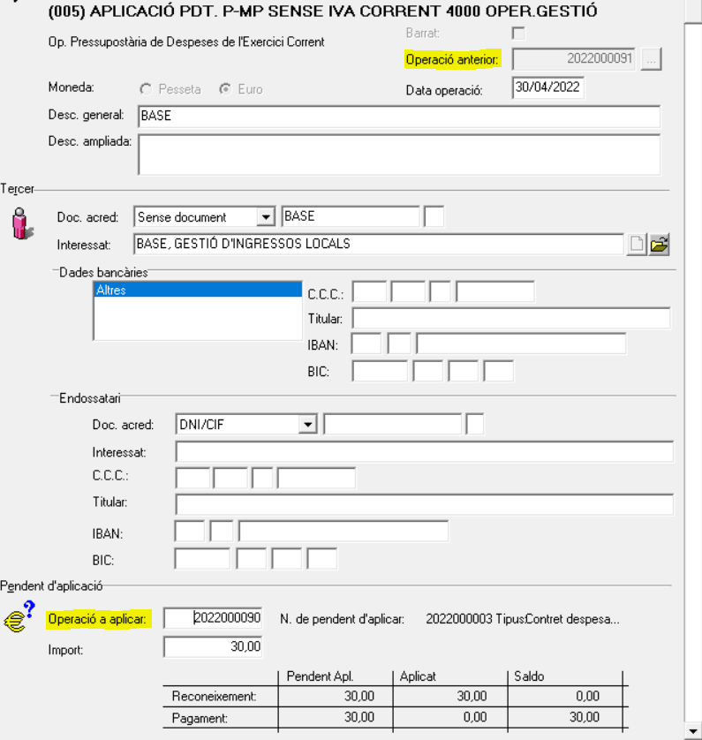

Acabarem amb la introducció dels comptes financers i la revisió de l’assentament comptable.

